109年8月10日餐點
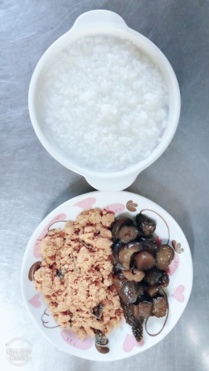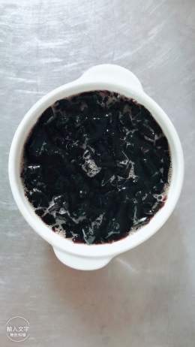
早餐(清粥小菜 ) 下午點心(仙草蜜)
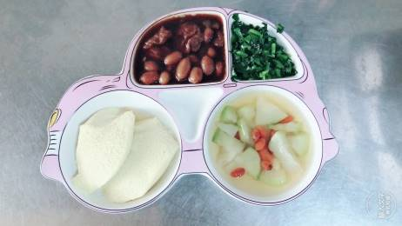
午餐(蒸蛋、滷花生麵筋、炒青菜、蔬菜湯)

